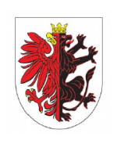

Pomoc finansowa z budżetu Województwa Kujawsko-Pomorskiego z przeznaczeniem dla spółek wodnych w 2022 r.

Gmina Wielgie w 2022 r. uzyskała 21.000,00 zł pomocy finansowej z budżetu Województwa Kujawsko-Pomorskiego z przeznaczeniem dla Gminnej Spółki Wodnej „NOWOŚĆ” na bieżące utrzymanie urządzeń melioracji wodnych pn. „Renowacja rowów melioracyjnych”.

